**FATEC – SÃO ROQUE**

***FACULDADE DE TECNOLOGIA DE DE SÃO ROQUE – CURSO TECNÓLOGO EM SISTEMAS PARA INTERNET***

**SISTEMA SÃO ROQUE E VOCÊ**

***PROJETO DE NAVEGAÇÃO E INTERAÇÃO – 4º SEMESTRE***

**ALUNOS: ALLAN DE ABREU TRINDADE**

**CAROLINA ISSA KAJI**

**RAFAEL AUGUSTO DA CRUZ NOGUEIRA**

**SANDRO AMÂNCIO DE SÁ**

**SÃO ROQUE**

**2021**

**FATEC – SÃO ROQUE**

***FACULDADE DE TECNOLOGIA DE DE SÃO ROQUE – CURSO TECNÓLOGO EM SISTEMAS PARA INTERNET***

**SISTEMA SÃO ROQUE E VOCÊ**

***PROJETO DE NAVEGAÇÃO E INTERAÇÃO – 4º SEMESTRE***

**ALUNOS: ALLAN DE ABREU TRINDADE**

**CAROLINA ISSA KAJI**

**RAFAEL AUGUSTO DA CRUZ NOGUEIRA**

**SANDRO AMÂNCIO DE SÁ**

Projeto navegação e interação – apresentado como um dos pré-requisitos para aprovação da disciplina, do semestre vigente, no Curso Superior de Tecnologia para Sistemas para Internet

Professora : Adriana Paula Borges

**SÃO ROQUE**

**2021**

**SUMÁRIO**

INTRODUÇÃO 4

1 - ETAPA 4

1.1 Briefing - Sistema São Roque e Você 4

1.2 Atualmente 4

1.3 Levantamentos de requisitos 4

1.4 Visão geral 5

1.5 Requisitos funcionais 5

1.6 Requisitos não funcionais 6

1.7 Arquitetura da informação 6

1.8 Wireframes 7

2 - ETAPA 7

2.1 Definições das personas 7

2.2 Fluxo de navegação e interação 9

​ 2.2.1 Visão geral 9

3.1 Desenvolvimento de mokcups comentados 10

3.1 Mokcups 10

4 - ETAPA 12

4.1 Listagem das funcionalidades 12

​ 4.1.2 Funções básicas 12

​ 4.1.3 Responsabilidade do usuário 12

​ 4.1.4 Responsabilidade do sistema 12

​ 4.1.5 Conteúdo 12

​ 4.1.6 Interface 12

5 - ETAPA 13

5.1 Diagrama de caso de uso 13

5.1 Diagrama de atividade – Login 14

5.2 Diagrama de atividade – Cadastro de usuário 15

5.3 Diagrama de atividade – Redefinir senha 16

5.4 Diagrama de atividade – Fluxo do sistema 17

5.5 Diagrama de atividade – Configurações do usuário 19

6 Considerações Finais 22

7 Referencias: 22

# **INTRODUÇÃO**

# **1 - ETAPA**

## **1.1 Briefing - Sistema São Roque e Você**

Visando a sociedade 5.0 e seus conceitos de software desenvolvidos para o bem estar comum, analisamos que dentre diversos aspectos para uma cidade se tornar inteligente, precisa inicialmente ter internet de qualidade e que todos os estabelecimentos da cidade estejam conectados à rede, informando sobre seus respectivos negócios. A missão de dar uma boa conexão a cidade é dos órgãos governamentais e a interligação dos estabelecimentos fica com a sociedade. Mas essa não é a realidade, pois ter um sistema para internet ou um simples site para expor algo tem custos elevados que nem todos tem condições de implementar.

O objetivo deste trabalho é o desenvolvimento de um sistema para internet visando apresentar aos turistas que desejam conhecer a estancia turística de São Roque todas as opções de pontos turísticos, gastronômicos, hospedagens, eventos e infraestrutura geral da estancia. Deste modo a cidade ganha uma nova vitrine num formato atual onde o cliente pode comentar e avaliar o local, através dos comentários podemos identificar possíveis melhorias para a Estancia.

Outro aspecto importante desse sistema é criar um portal para comercio e serviços em geral dando visibilidade a todos os empreendedores da cidade.

## **1.2 Atualmente**

O maior problema é a falta de informação e sua organização. Muitos eventos, pontos turísticos, restaurantes e serviços não possuem uma divulgação adequada, e os poucos que possuem são difíceis de encontrar tornando ineficiente a busca por informações online.

## **1.3 Levantamentos de requisitos**

O levantamento de requisitos de software é um processo que serve para capturar as necessidades do cliente antes de projetar o desenvolvimento. Assim, os problemas solucionados pelo sistema serão problemas reais, não apenas imaginados pela equipe de desenvolvimento.

## **1.4 Visão geral**

As informações serão disponibilizadas em um portal, o qual seria separado por categorias, como por exemplo, Pontos turísticos, Hospedagens, Gastronomias, Eventos e Serviços como por exemplo hospitais, mecânico, farmácias, bancos, etc., afim de facilitar e agrupar todas as informações que um turista ou morador da cidade gostaria de ter, auxiliando a encontrar um restaurante, mecânico ou banco mais próximo, por exemplo.

De acordo com as perguntas realizadas foram levantados alguns requisitos funcionais e outros não-funcionais.

## **1.5 Requisitos funcionais**

* Pontos turísticos → Mostrar através de imagens o local com descrição da infraestrutura e indicação da rota até o local. Campo com avaliação dos usuários e espaço para comentários.
* Hospedagem → Mostrar todas as opções de hotéis e pousadas com imagens do local, direcionando para o site ou endereço do mesmo com indicação da rota até o local. Campo com avaliação dos usuários e espaço para comentários.
* Gastronomias → Mostrar todas as opções de gastronomia com imagens do local, direcionando para o site ou endereço do mesmo com indicação da rota até o local. Campo com avaliação dos usuários e espaço para comentários.
* Eventos → Local para propaganda de todos os eventos da cidade. Informando, data, hora, local.
* Serviços → Localização de bancos, prefeitura, mecânicas, hospitais borracharia, guinchos, chaveiros etc. Informando endereço, horário de funcionamento, telefone e site se houver.

## **1.6 Requisitos não funcionais**

O aplicativo deve fornecer um ambiente seguro e de confiança com alta resposta de desempenho para uma melhor experiencia do usuário.

* Usabilidade → Facilidade de aprender e de usar.
* Manutenibilidade → Reparo e evolução.
* Confiabilidade → Disponibilidade e taxa de falhas.

## **1.7** Arquitetura da informação

Arquitetura da informação um conjunto de práticas e metodologias que visam simplificar e otimizar o potencial de ação de usuários com serviços, digitais ou físicos, podemos compreender que os conteúdos devem estar organizados. Dessa forma o usuário pode identificar e acessar os conteúdos rapidamente.

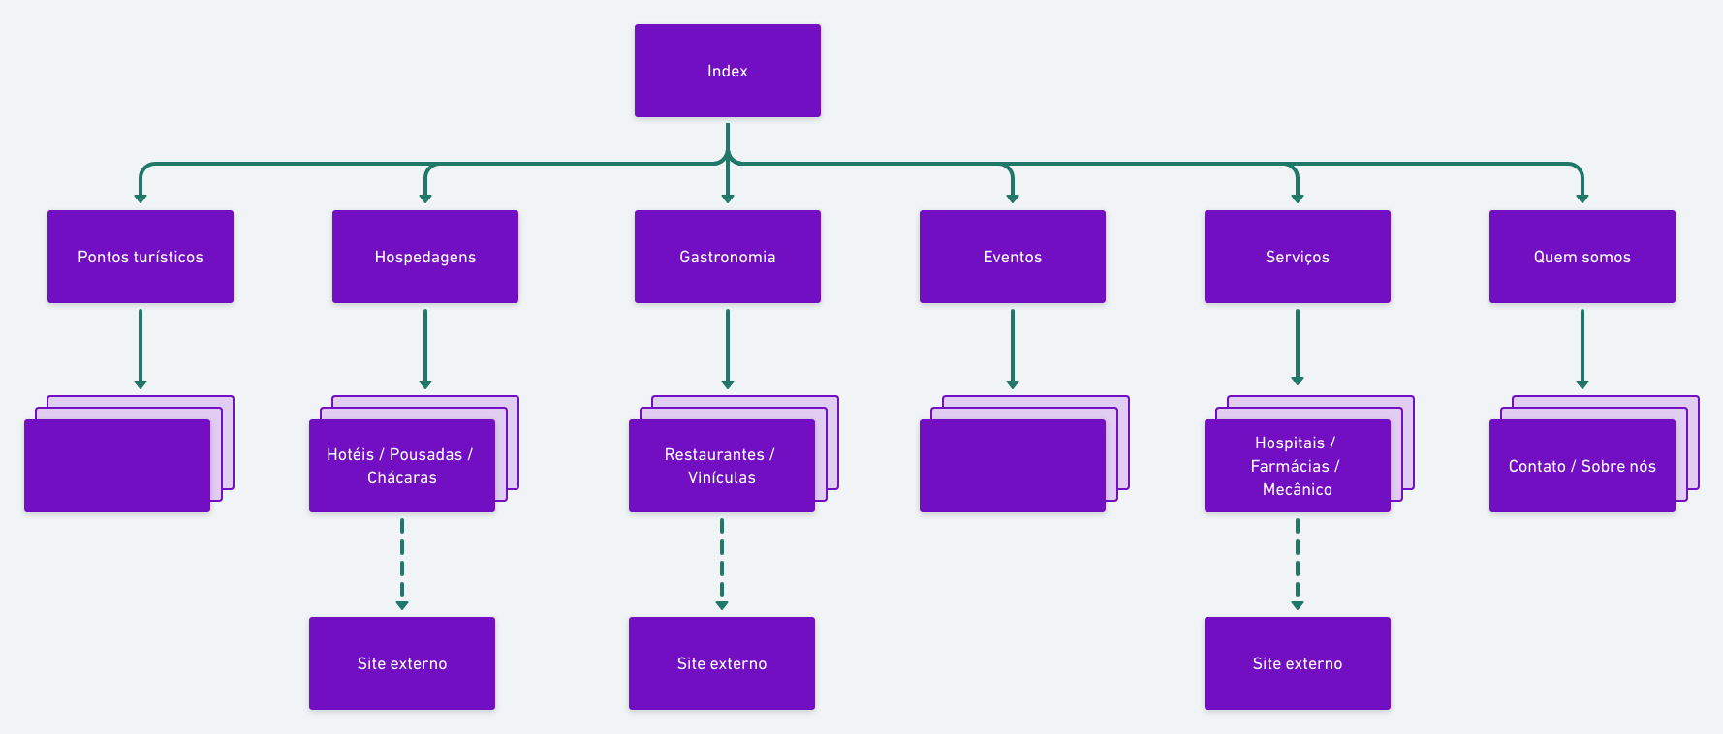https://whimsical.com/fluxo-AP3GbwFPcsN8VfGwjzjWYX

## **1.8** Wireframes

Wireframe e uma especie de protótipo bem rustica no visual. Ele equivale na representação da diagramação e das estruturas macro do sistema, ou seja, apresentamos por meio de formas geométricas e linhas como pensamos a divisão da interface em seções.

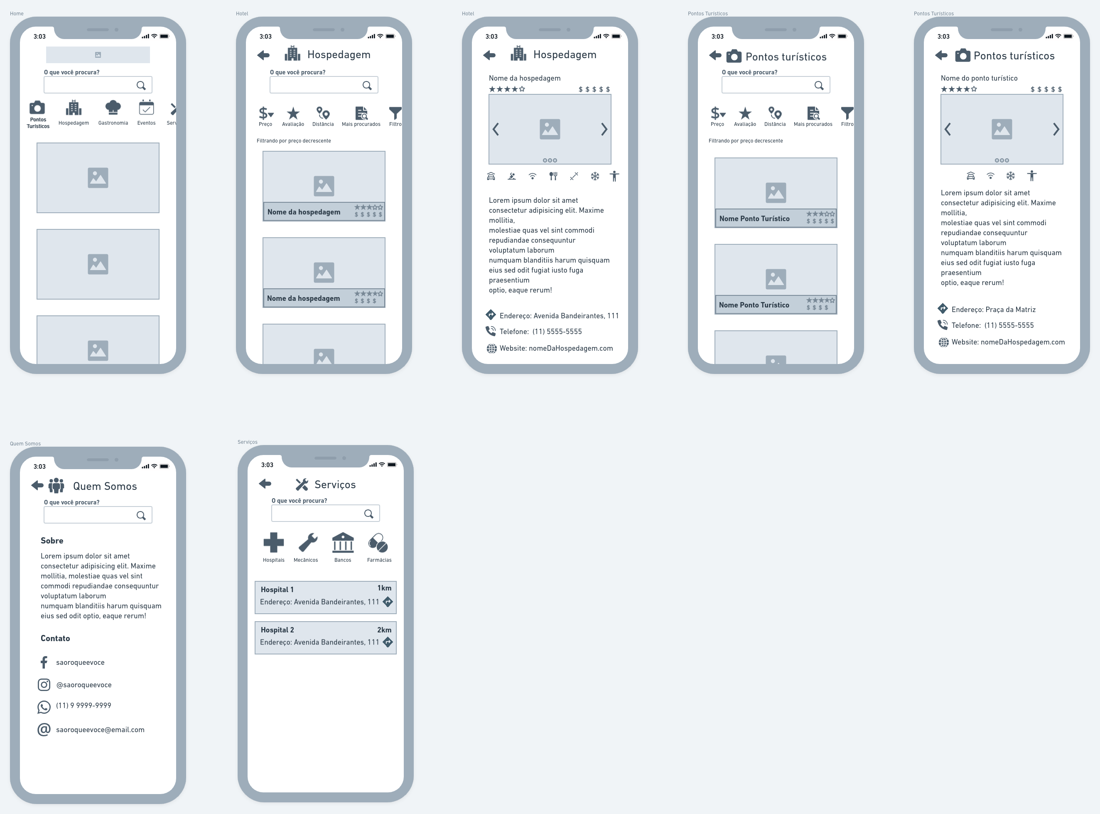https://whimsical.com/wireframe-DEodAU1yVzhyJLkwEczpQ8

# **2 - ETAPA**

## 2.1 Definições das personas

As personas são representações dos usuários que vão utilizar o sistema e são criadas a partir de pesquisas e análise de dados. Através delas e possível entender melhor quem é o usuário da interface, quais são seus objetivos e as suas necessidades.

**Personas:**

**Cláudia Thomás Rômulo Tânia**

**Nome:** Cláudia, 38 anos

**Descrição**:

Cláudia é casada com Marcos, de 40 anos. Eles têm dois filhos, um de 7 anos e outro de 5 anos. Em sua juventude, Cláudia gostava muito de sair com os amigos e curtir a noite. Mas hoje, ela se vê em um momento mais calmo de sua vida, onde a prioridade é a qualidade de vida e passar o máximo de tempo com sua família, criando boas memórias.

Cláudia é advogada e trabalha em São Paulo. E por ter a vida tão agitada preza pelos momentos de descanso, seja passeando com a família, fazendo pic-nic no parque, viajando para a praia ou para um hotel fazenda.

O que a incomoda é a sensação de falta de natureza em São Paulo.

**Nome**: Thomás, 25 anos

**Descrição**:

Thomás é um jovem que mora em São Roque e estuda em uma faculdade em São Paulo. Ele tem uma vida bem agitada, pois de manhã ele tem aulas na faculdade e a tarde estagia na clínica veterinária da faculdade. Thomás está quase se formando e adora fazer algum programa de fim de semana com os amigos.

Thomás gosta muito da cidade em que nasceu e sempre faz propaganda para os amigos conhecerem.

O que o incomoda é não conseguir mostrar aos amigos o que a cidade oferece de forma centralizada. Ele se irrita em ter que ficar entrando em vários sites diferentes.

**Nome**: Rômulo. 68 anos

**Descrição**:

Rômulo é um senhor aposentado. Toda sua vida, Rômulo trabalhou em Bancos.

Ele quer se mudar para uma casa em uma cidade tranquila, mas que não seja longe da capital, onde seus filhos moram. E gostaria que a cidade em que fosse morar tivesse toda a infraestrutura. Rômulo não gosta muito de cozinhar, então em alguns dias da semana ele come em restaurantes.

Rômulo é muito independente e faz tudo sozinho. Mas ele tem um pouco de dificuldade de utilizar as novas tecnologias emergentes. Para ele, os serviços precisam ser simples, intuitivos e eficientes.

**Nome**: Tânia, 17 anos

**Descrição**:

Tânia é uma adolescente moradora de São Roque. Atualmente ela cursa o Ensino Médio e gosta muito de sair com os amigos da sua sala. Tânia não é uma garota que gosta de ficar em casa, o que deixa seus pais um tanto preocupados. Ela participa do programa ‘Jovem Aprendiz’, então o dinheiro que recebe, gasta saindo com os amigos, indo a restaurantes, cinema, festas e eventos.

O que a incomoda é o fato de ser esquecida, então ela nunca lembra as datas quando há eventos na cidade.

## 2.2 Fluxo de navegação e interação

### 2.2.1 Visão geral

[https://whimsical.com/fluxo-de-navegacao-FWsFgAmPSvzNjFTek3juid](https://whimsical.com/fluxo-de-navegacao-FWsFgAmPSvzNjFTek3juid)

**3 - ETAPA**

## 3.1 Desenvolvimento de mokcups comentados

Os *mockups* são layout das tela finais, ou muito próximo destes, da interface gráfica. Basicamente serve de mapa para a implementação da mesma, com exemplos das telas, componentes e estilos já finalizados. Os mockups são bem mais trabalhados que os wireframes e raramente possuem indicadores internos, para não atrapalhar a compreensão da Interface Gráfica do Usuário.

## 3.1 Mokcups

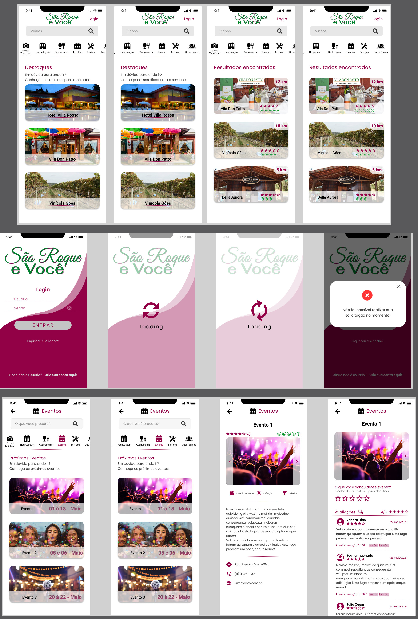

https://www.figma.com/file/Z5WLOCehcmznBGaA8lihvu/TC---S%C3%A3o-Roque-e-voc%C3%AA-team-library?node-id=0%3A1

# **4 - ETAPA**

## 4.1 Listagem das funcionalidades

### 4.1.2 Funções básicas

Cadastro, login, redefinir senha, conteúdo para apreciação, filtros de pesquisa, comentários, avaliações, rotas e serviços de utilidades eme geral.

### 4.1.3 Responsabilidade do usuário

* Cadastro → Somente será necessitário se quiser avaliar ou comentar
* Avaliação → Muito importante pois serve de referência para novos usuários.
* Comentários → Devem ser sucintos e responsáveis para auxiliar na melhorias dos locais.

### 4.1.4 Responsabilidade do sistema

* Avaliar Comentário → O sistema deve levar comentário de melhorias para os responsáveis do negocio.
* Conteúdo inicial → Será elaborado de acordo com eventos do mês e ranking de avaliação, estimulando a melhoria dos envolvidos
* Promoções → Promover descontos para clientes que avaliam e comentam através de parcerias com os envolvidos estimulando a fidelização do cliente.

### 4.1.5 Conteúdo

* Mensagem de cadastro realizado com sucesso
* Mensagem de erro ao cadastrar usuário
* Mensagem de erro genérica
* Mensagem de instrução
* Mensagem de alterações salvas
* Mensagem de comentário inserido com sucesso
* Mensagem de erro ao inserido comentário

### **4.1.6 Interface**

**Navegação principal :** Pontos turísticos, Gastronomia, Hospedagem, Eventos, serviços e barra de pesquisa.

**Filtros de navegação :** Avaliações, preços, distancia e mais procurados

**Botões:** Login, entrar, cadastrar, filtrar, voltar, avaliar, salvar, enviar, sair da conta e deletar conta.

# **5 - ETAPA**

## 5.1 Diagrama de caso de uso

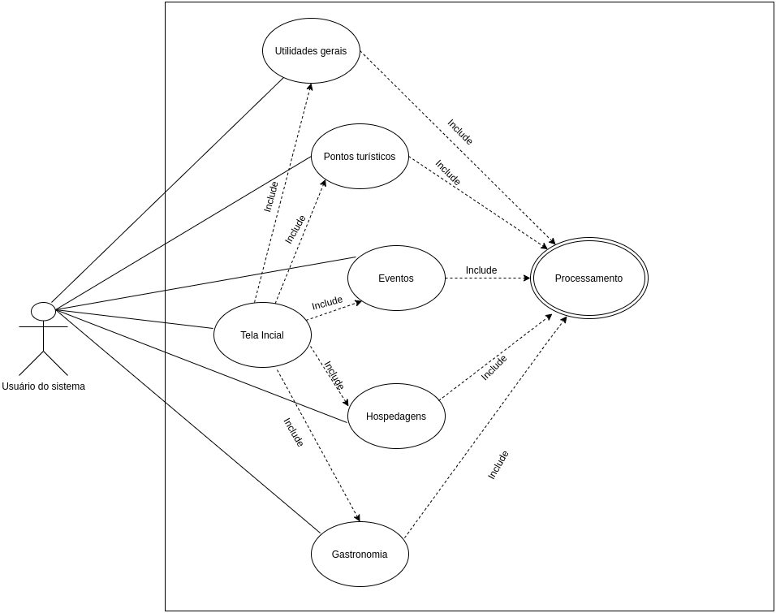

## **5.1 Diagrama de atividade – Login**

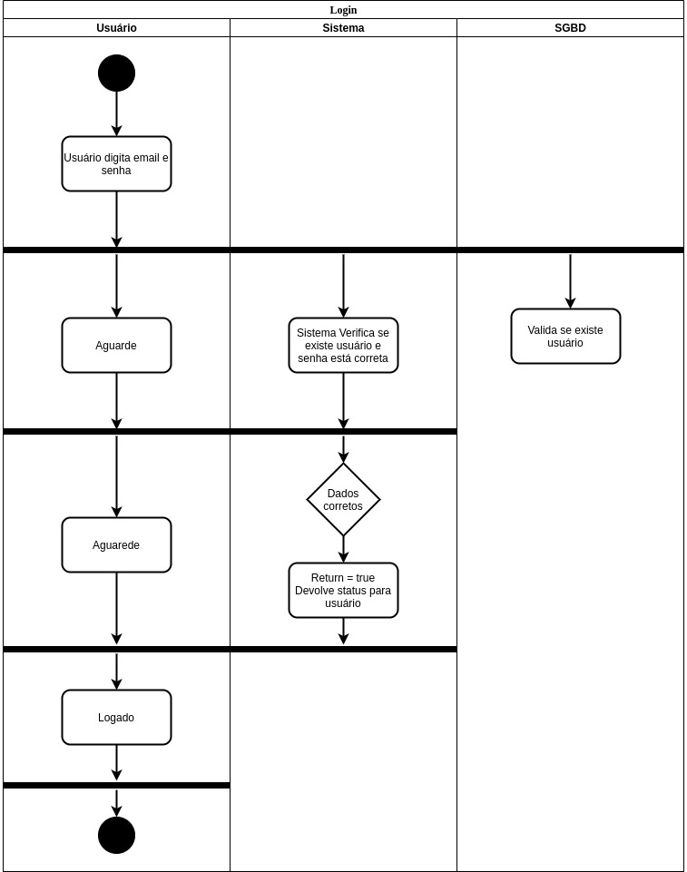

## **5.2 Diagrama de atividade – Cadastro de usuário**

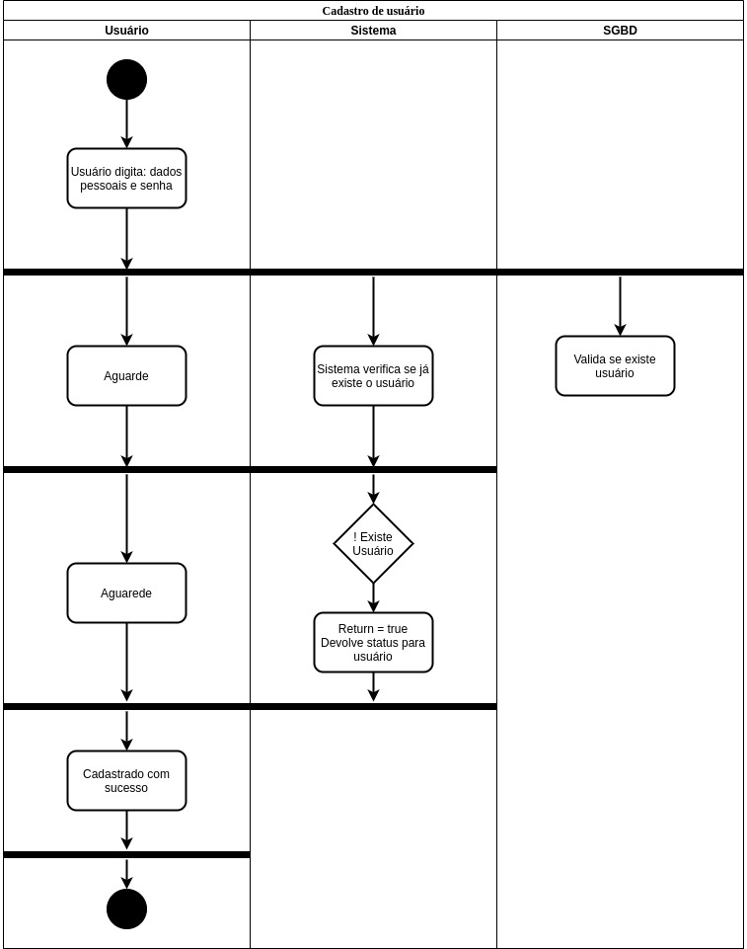

## **5.3 Diagrama de atividade – Redefinir senha**

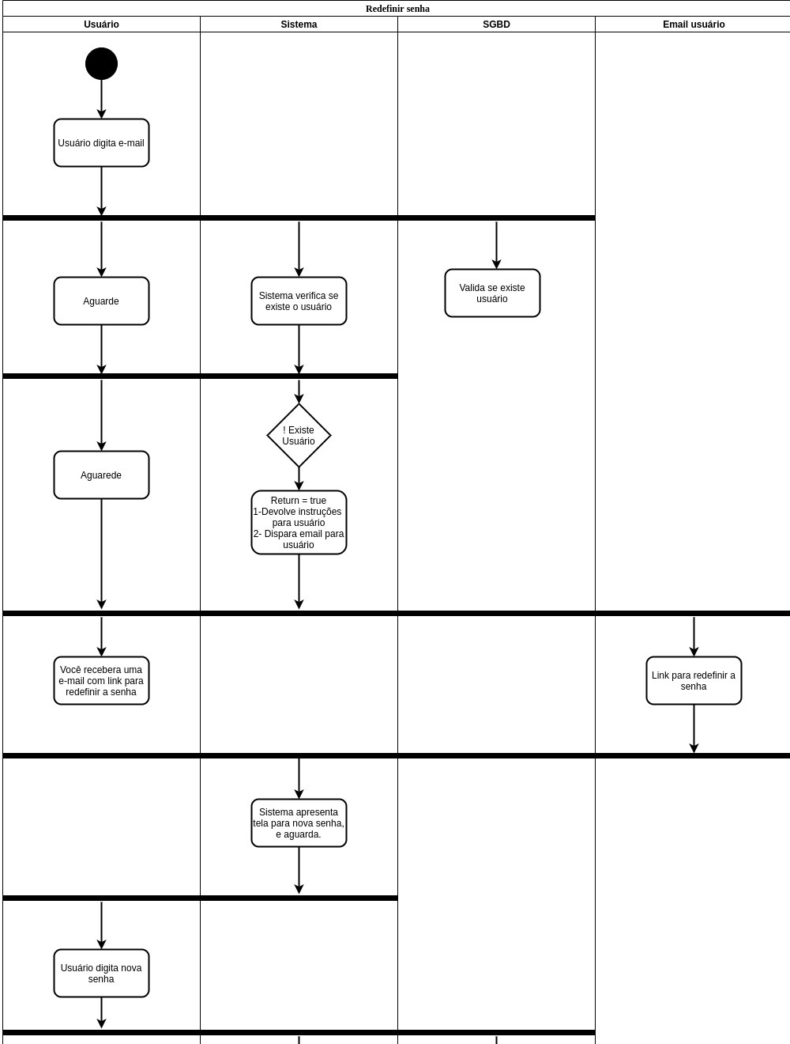

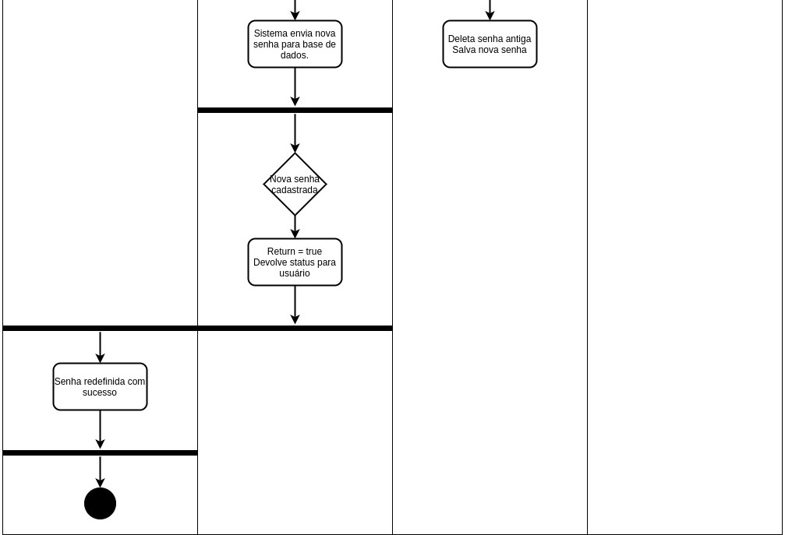

## **5.4 Diagrama de atividade – Fluxo do sistema**

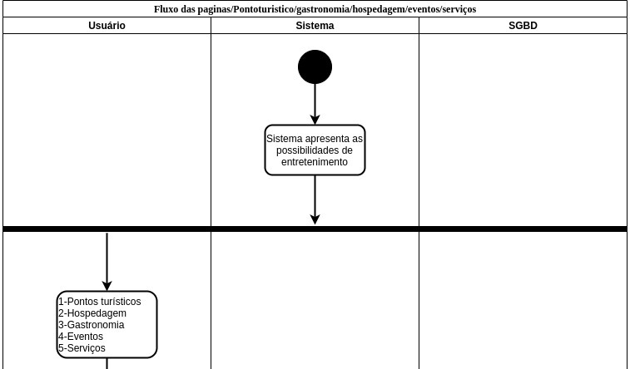

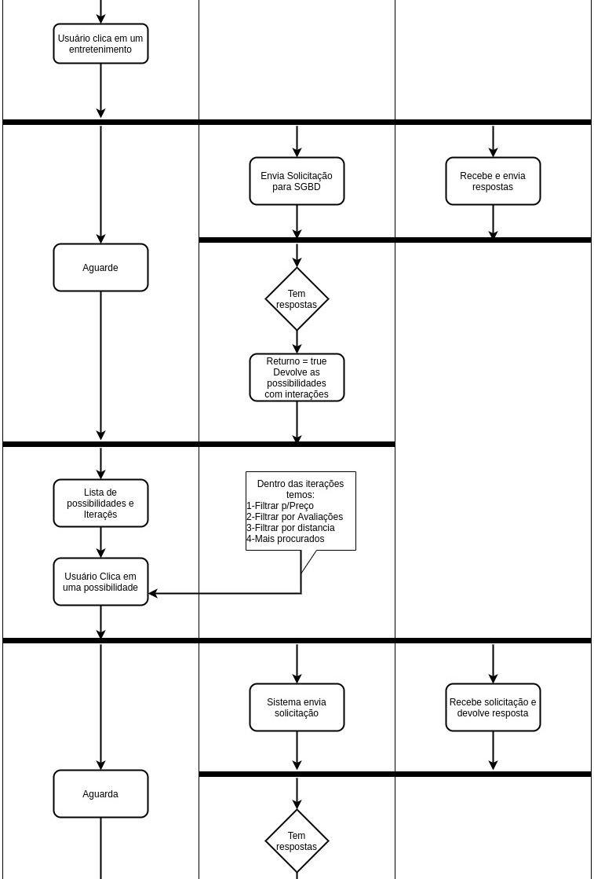

## **5.5 Diagrama de atividade – Configurações do usuário**

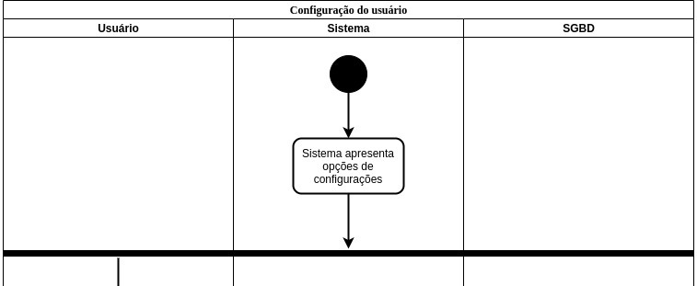

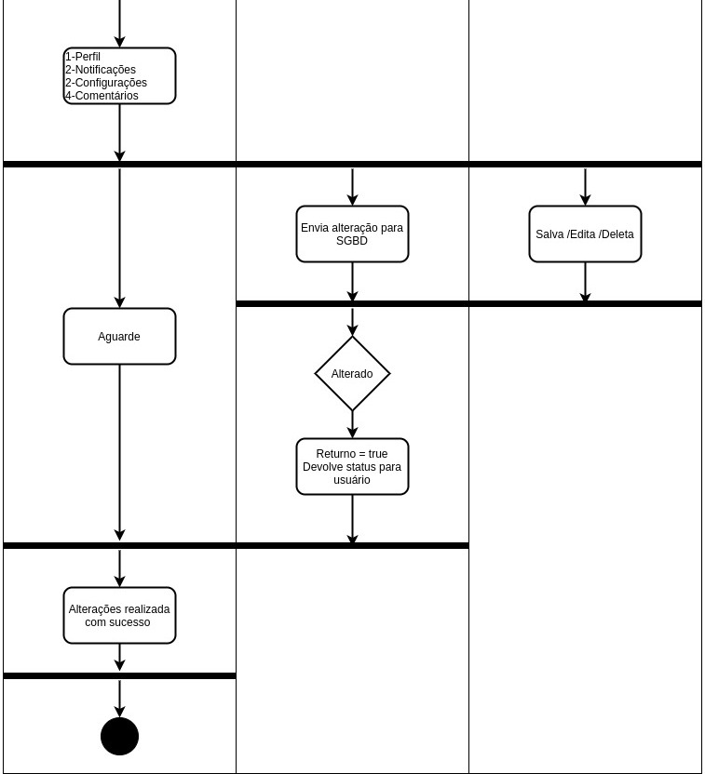

**5.6 Inventario do conteúdos**

|  |  |  |
| --- | --- | --- |
| **PAGINAS** | **DESCRIÇÃO DA PAGINA** | **LINK RELACIONADOS** |
| **Home** | Header: nome do sistema botão de login, barra de pequisa e navegação principal.  Body: Lista de entretenimentos. | Login, pontos turísticos, hospedagem, gastronomia, serviços, quem somos e links de acordo com a lista de entretenimentos. |
| **Login** | Header: nome do sistema.  Body: campos para e-mail e senha. Botão de entrar. | Retorna para pagina onde o usuário estava. |
| **Pontos turísticos** | Header: Botão de voltar, referencia de navegação, barra de pequisa e filtro de pesquisa.  Body: lista cards com pontos turísticos. | Retorna para pagina onde o usuário estava, links de acordo com o card escolhido. |
| **Hospedagem** | Header: Botão de voltar, referencia de navegação, barra de pequisa e filtro de pesquisa.  Body: lista cards com hospedagens. | Retorna para pagina onde o usuário estava, links de acordo com o card escolhido. |
| **Gastronomia** | Header: Botão de voltar, referencia de navegação, barra de pequisa e filtro de pesquisa.  Body: lista cards com Opções gastronômicas. | Retorna para pagina onde o usuário estava, links de acordo com o card escolhido. |
| **Eventos** | Header: Botão de voltar, referencia de navegação, barra de pequisa e filtro de pesquisa.  Body: lista cards com os eventos atuais e futuros. | Retorna para pagina onde o usuário estava, links de acordo com o card escolhido. |
| **Serviços** | Header: Botão de voltar, referencia de navegação, barra de pequisa e navegação de serviços.  Body: lista cards com os eventos atuais e futuros. | Retorna para pagina onde o usuário estava, links para hospitais, mecânicos, farmácias bancos. |
| **Sobre** | Header: Botão de voltar, referencia de navegação, barra de pequisa.  Body: Conteúdo sobre e contatos | Retorna para pagina anterior  Link para redes sociais e e-mail de contato. |

# **6 Considerações Finais**

O objetivo deste projeto e colocar em pratica o conteúdo adquirido ao longo do semestre na disciplina de projetos de navegação e interação e dar o primeiro passo para iniciação do projeto final de curso. Para isso foi elaborado o sistema São Roque e Você. O projeto mostra para o cliente tudo o que o sistema vai oferecer ao seus usuários e da o direcionamento para o desenvolvimento da aplicação em si. Através desse projeto podemos desenvolver o *front end* com base nos mokcups e suas interações como rotas e adicionar conteúdo estático, já para o *banck end* podemos utilizar o fluxo de navegação e os diagramas de atividades para elaborar o conteúdo dinâmico através de dados armazenados em banco de dados ou APIs externas. Assim com a junção das duas pontas a aplicação ganha vida.

# **7 Referencias:**

Sommerville, I. (2011). Engenharia de Software. São Paulo: Person Education

Brasil.

https://velhobit.com.br/design/wireframe-mockup-ou-prototipo.html

[https://brasil.uxdesign.cc/arquitetura-da-informa%C3%A7%C3%A3o-esta-morta-850655533b49](https://brasil.uxdesign.cc/arquitetura-da-informação-esta-morta-850655533b49)

https://medium.com/aela/como-criar-personas-para-projetos-de-ux-design-

text